Sunskin Facade Flat Black SB 261 Typ L: 780 x 1380 mm

Swisspearl

Eigenschaften

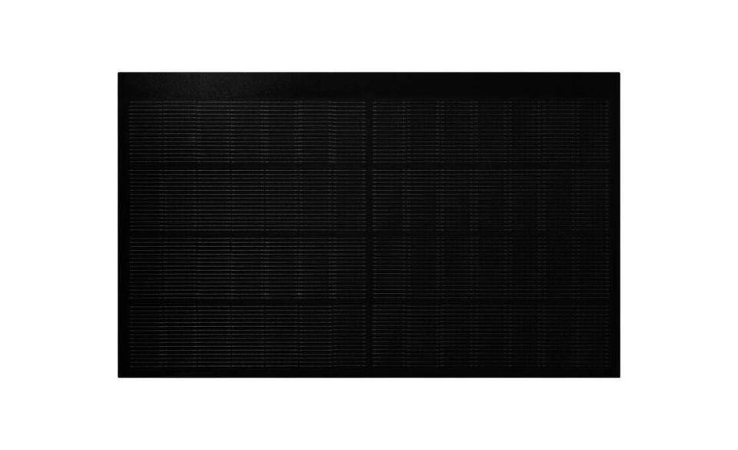

Anordnung

Fassadenmontage

Ausführung Solarzellen

Monokristalline Silizium-Solarzellen

Farbton

schwarz

Produkt

Solarmodule

Breite (mm)

780,00

Länge (mm)

1.380,00

Farbtonbezeichnung Hersteller

Black SB 261